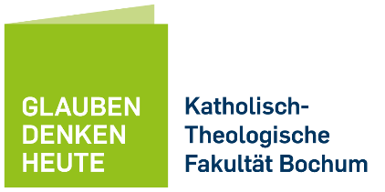
Ruhr-Universität Bochum
Katholisch-Theologische Fakultät
Lehrstuhl für Religionspädagogik und Katechetik

Stellenausschreibung

Am Lehrstuhl für Religionspädagogik und Katechetik der Katholisch-Theologischen Fakultät ist zum 01.06.2023 eine Stelle als Studentische Hilfskraft (4 SWS), zunächst befristet für ein Semester, zu besetzen.

Ihre Aufgaben umfassen folgende Bereiche:
- Allgemeine Unterstützung des Lehrstuhls in Forschung und Lehre
- Literaturrecherche und Pflege der lehrstuhleigenen Homepage
- Betreuung von Manuskripten (Textkorrektur, Formatierungsarbeiten)
- Diverse EDV-Arbeiten

Anforderungsprofil:
- Student/in der katholischen Theologie
- Sicherer Umgang mit MS-Office-Anwendungen
- Sehr gute Deutsch- und Englischkenntnisse

Wir wollen an der Ruhr-Universität Bochum besonders die Karrieren von Frauen in den Bereichen, in denen sie unterrepräsentiert sind, fördern und freuen uns daher sehr über Bewerberinnen. Auch die Bewerbung geeigneter schwerbehinderter und gleichgestellter Bewerber und Bewerberinnen sind herzlich willkommen.

Bitte senden Sie Ihre vollständigen Bewerbungsunterlagen (Lebenslauf, kurzes Motivationsschreiben, Zeugnisse, bisherige Studienresultate) in elektronischer Form bis zum 30.04.2023 an sekretariat-rpk@rub.de.

